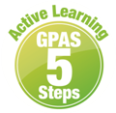

หน่วยการเรียนรู้ที่ 5 ความภาคภูมิใจในความเป็นไทย
แผนการจัดการเรียนรู้ที่ 1
เรื่อง แหล่งวัฒนธรรมในชุมชน : 1

หน่วยการเรียนรู้ที่ 1 จำนวนนับ 1-10 และ 0
แผนการจัดการเรียนรู้ที่ 26
เรื่อง การจัดกลุ่มของจำนวนนับ 1-10 : 3

ชั้นประถมศึกษาปีที่ 1 เวลาเรียน 1 ชั่วโมง


มาตรฐานการเรียนรู้และตัวชี้วัด

มาตรฐานการเรียนรู้
มาตรฐาน ค 1.1 เข้าใจความหลากหลายของการแสดงจำนวน ระบบจำนวน การดำเนินการของจำนวน
ผลที่เกิดขึ้นจากการดำเนินการ สมบัติของการดำเนินการ และนำไปใช้
ตัวชี้วัด
ค 1.1 ป.1/1 บอกจำนวนของสิ่งต่าง ๆ แสดงสิ่งต่าง ๆ ตามจำนวนที่กำหนด อ่านและเขียน ตัวเลขฮินดูอารบิก ตัวเลขไทย แสดงจำนวนนับไม่เกิน 100 และ 0

จุดประสงค์การเรียนรู้
1. อธิบายเกี่ยวกับวิธีการจัดกลุ่มของจำนวนนับ 1-10 (K)
2. เขียนตัวเลขแสดงการจัดกลุ่มของจำนวนนับ 1-10 (P)
3. เห็นคุณค่าของการนำความรู้ เรื่อง การจัดกลุ่มของจำนวนนับ 1-10 ไปใช้ในชีวิตประจำวัน (A)

สาระสำคัญ

จำนวนนับไม่เกินสิบ สามารถเขียนเป็นกลุ่มย่อย 2 หรือ 3 กลุ่มได้ เราสามารถนำความรู้
เรื่อง การจัดกลุ่มย่อย 2 หรือ 3 กลุ่ม ไปใช้ในการจัดกลุ่มสิ่งต่าง ๆ ในชีวิตประจำวันได้


สาระการเรียนรู้

การจัดกลุ่มของจำนวนนับ 1-10


สมรรถนะสำคัญของผู้เรียน

1. ความสามารถในการสื่อสาร
2. ความสามารถในการคิด
- การคิดเชิงเหตุผล
- การจัดระบบความคิดเป็นแผนภาพ
3. ความสามารถในการแก้ปัญหา

คุณลักษณะอันพึงประสงค์

1. ใฝ่เรียนรู้
2. มุ่งมั่นในการทำงาน

คำถามสำคัญ

ถ้านักเรียนจัดกลุ่มของจำนวนนับ 1-10 ไม่ถูกต้อง จะส่งผลต่อการเรียนคณิตศาสตร์และชีวิตประจำวัน อย่างไรบ้าง


การจัดกิจกรรมการเรียนรู้


ขั้นสังเกต รวบรวมข้อมูล (Gathering)
• • • • • • • • • • • • • • • • •

1. นักเรียนร่วมกันแสดงความคิดเห็น โดยใช้คำถามกระตุ้นความสนใจ ดังนี้
• ถ้านักเรียนจัดกลุ่มของจำนวนนับ 1-10 ไม่ถูกต้อง จะส่งผลต่อการเรียนคณิตศาสตร์
และชีวิตประจำวันอย่างไรบ้าง
2. นักเรียนทบทวนความรู้ เรื่อง การจัดกลุ่มของจำนวนนับ 1-10 โดยผู้แทนนักเรียน 3 คน ออกมาแข่งขันกันเขียนแผนผังการจัดกลุ่มของจำนวนนับ 10 บนกระดานให้ได้หลายรูปแบบที่สุด ภายในเวลา
ที่กำหนด เมื่อหมดเวลา นักเรียนและครูร่วมกันตรวจสอบความถูกต้อง และปรบมือเป็นรางวัลให้ผู้ชนะ
3. นักเรียนศึกษา รวบรวมข้อมูลเกี่ยวกับการจัดกลุ่มของจำนวนนับ 1-10 จากแหล่งการเรียนรู้
ที่หลากหลาย เช่น การสังเกต การสนทนากับเพื่อนในชั้นเรียน


ขั้นคิดวิเคราะห์และสรุปความรู้ (Processing)
• • • • • • • • • • • • • • • • • • • •

4. นักเรียนพิจารณาแผนผังแสดงการจัดกลุ่มของจำนวนนับ 1-10 จากแผนผังบนกระดาน
ดังตัวอย่าง
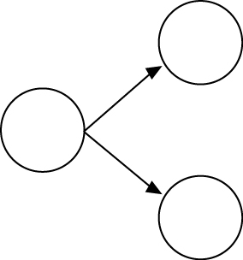
1
6
4
4
1

1
6
7
4
4
1
9

นักเรียนร่วมกันวิเคราะห์แผนผังการจัดกลุ่มของจำนวนนับจำนวนหนึ่งเป็น 6 กับ 1 และ
ร่วมกันตอบถามคำถามว่า
• จำนวนที่แสดงการจัดกลุ่มเป็น 6 กับ 1 คือจำนวนใด (7)
• จำนวนที่แสดงการจัดกลุ่มเป็น 4 กับ 1 กับ 4 คือจำนวนใด (9)
ผู้แทนนักเรียนออกมาเขียนตัวเลขแสดงจำนวนดังกล่าวบนกระดาน
ดำเนินกิจกรรมนี้อีก 5-6 ครั้ง ผู้แทนนักเรียนครั้งละ 1 คน ออกมาจัดกลุ่ม แล้วเขียนแผนผัง
บนกระดาน นักเรียนในชั้นเรียนตอบว่าจำนวนที่ได้จากกลุ่มย่อย 2 หรือ 3 กลุ่ม คือจำนวนใด
นักเรียนและครูร่วมกันตรวจสอบความถูกต้อง
5. นักเรียนแบ่งกลุ่ม กลุ่มละ 3-4 คน พิจารณาแผนผังการจัดกลุ่มของจำนวนเป็น 2 หรือ 3 กลุ่ม
ผู้แทนกลุ่มออกมาเติมตัวเลขแสดงจำนวนลงในช่องว่าง ดังตัวอย่าง
4
4
4
4
0
3
1
4
4

2
3
6
1
8
4
8
8

8

กลุ่มใดยกมือก่อนจะได้ตอบก่อน ถ้าถูกต้องจะได้ออกมาเติมคำตอบบนกระดาน
ดำเนินกิจกรรมนี้อีก 4-5 ครั้ง แล้วร่วมกันสรุปคะแนน
จากนั้นนักเรียนร่วมกันแสดงความคิดเห็นเกี่ยวกับการจัดกลุ่มของจำนวนนับ 1-10
โดยใช้คำถามกระตุ้นความคิด ดังนี้
• การจัดกลุ่มของจำนวน จะแยกออกเป็นครั้งละกี่จำนวน (2 หรือ 3 จำนวน)
• การจัดกลุ่มของจำนวน 1 จำนวน จะแยกออกเป็น 2 หรือ 3 จำนวนได้แบบเดียว ใช่หรือไม่
เพราะอะไร (ไม่ใช่ เพราะสามารถแยกออกได้หลายแบบ)
• มีวิธีการใดบ้าง ทำให้จัดกลุ่มจำนวนทุกแบบได้โดยง่าย (ตัวอย่างคำตอบ เริ่มจัดจำนวนจากน้อยไปมาก เช่น เรียงจำนวนที่ 1 เป็น 0, 1, 2, ...ไปเรื่อย ๆ)
6. นักเรียนคิดประเมินเพื่อเพิ่มคุณค่า โดยใช้คำถามกระตุ้นความคิด ดังนี้
• นักเรียนสามารถนำความรู้เกี่ยวกับการจัดกลุ่มของจำนวนนับ 1-10 ไปใช้ประโยชน์
ในชีวิตประจำวันได้อย่างไรบ้าง
ครูเขียนคำตอบของนักเรียนสรุปเป็นแผนภาพความคิดบนกระดาน ดังตัวอย่าง
จัดกลุ่มถ้วยชาม
ที่ใส่อาหารกับใส่ขนม
จัดกลุ่มจำนวนเงินเพื่อเก็บออมกับนำไปจ่าย

ประโยชน์ของการนำความรู้
เรื่อง การจัดกลุ่มของจำนวนนับ 1-10
ไปใช้ในชีวิตประจำวัน

จัดกลุ่มขนมที่จะ
ให้น้องกับที่จะกินเอง
จัดกลุ่มการบ้านข้อที่ทำ
ที่โรงเรียนกับข้อที่ทำที่บ้าน


กิจกรรมนี้สร้างเสริมทักษะศตวรรษที่ 21 ด้านความรับผิดชอบในตนเองและต่อสังคม

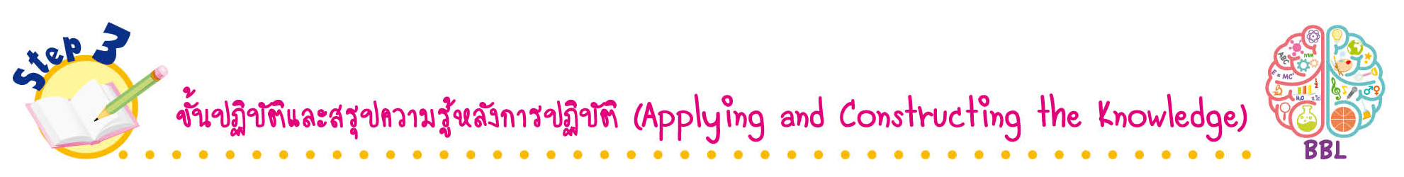
ขั้นปฏิบัติและสรุปความรู้หลังการปฏิบัติ (Applying and Constructing the Knowledge)
• • • • • • • • • • • • • • • • • • • • • • • • • • • • • • • • • • • • • • • • •

7. นักเรียนเลือกจำนวนนับ 1-10 มา 1 จำนวน ซึ่งเป็นจำนวนที่นักเรียนชอบมากที่สุด จากนั้น สร้างสถานการณ์ที่เกี่ยวข้องกับจำนวน ซึ่งต้องจัดกลุ่มของจำนวนออกเป็น 2 กลุ่ม และ 3 กลุ่ม
มาอย่างละ 1 สถานการณ์ แล้วเขียนแผนผังแสดงการจัดกลุ่มลงในกระดาษเปล่า จากนั้นสลับผลงาน
กับเพื่อน เพื่อร่วมกันตรวจสอบและแก้ไขให้ถูกต้อง
8. นักเรียนร่วมกันสรุปสิ่งที่เข้าใจเป็นความรู้ร่วมกัน ดังนี้
จำนวนนับไม่เกินสิบ สามารถเขียนเป็นกลุ่มย่อย 2 หรือ 3 กลุ่มได้ เราสามารถนำความรู้
เรื่อง การจัดกลุ่มย่อย 2 หรือ 3 กลุ่ม ไปใช้ในการจัดกลุ่มสิ่งต่าง ๆ ในชีวิตประจำวันได้

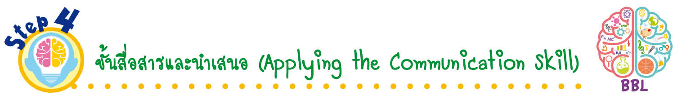
ขั้นสื่อสารและนำเสนอ (Applying the Communication Skill)
• • • • • • • • • • • • • • • • • • • • • • • • • • •

9. นักเรียนนำเสนอผลงานการเลือกจำนวนนับ 1-10 มาสร้างสถานการณ์ที่เกี่ยวข้องกับจำนวน
ซึ่งต้องจัดกลุ่มของจำนวนออกเป็น 2 หรือ 3 กลุ่ม หน้าชั้นเรียน โดยมีนักเรียนและครูร่วมกันตรวจสอบ
ความถูกต้อง
10. นักเรียนร่วมกันอภิปรายสรุปเกี่ยวกับวิธีการทำงานให้เห็นการคิดเชิงระบบและวิธีการทำงาน
ที่มีแบบแผน

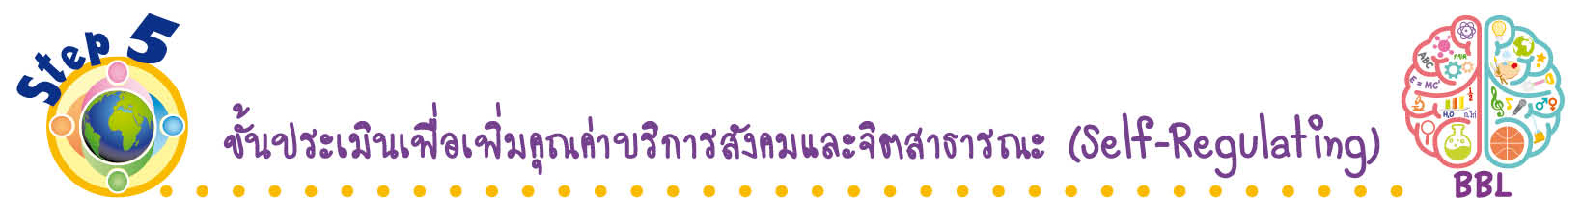
ขั้นประเมินเพื่อเพิ่มคุณค่าบริการสังคมและจิตสาธารณะ (Self-Regulating)
• • • • • • • • • • • • • • • • • • • • • • • • • • • • • • • •

11. นักเรียนนำความรู้ไปช่วยสอนเพื่อน ๆ ที่ยังไม่เข้าใจเกี่ยวกับการจัดกลุ่มของจำนวนนับ 1-10
ให้เกิดความเข้าใจยิ่งขึ้น
12. นักเรียนประเมินตนเอง โดยเขียนแสดงความรู้สึกหลังการเรียนและหลังการทำกิจกรรม
ในประเด็นต่อไปนี้
• สิ่งที่นักเรียนได้เรียนรู้ในวันนี้คืออะไร
• นักเรียนมีส่วนร่วมกิจกรรมในกลุ่มมากน้อยเพียงใด
• เพื่อนนักเรียนในกลุ่มมีส่วนร่วมกิจกรรมในกลุ่มมากน้อยเพียงใด
• นักเรียนพึงพอใจกับการเรียนในวันนี้หรือไม่ เพียงใด
• นักเรียนจะนำความรู้ที่ได้นี้ไปใช้ให้เกิดประโยชน์แก่ตนเอง ครอบครัว และสังคมทั่วไป
ได้อย่างไร
จากนั้นแลกเปลี่ยนตรวจสอบขั้นตอนการทำงานทุกขั้นตอนว่าจะเพิ่มคุณค่าไปสู่สังคม
เกิดประโยชน์ต่อสังคมให้มากขึ้นกว่าเดิมในขั้นตอนใดบ้าง สำหรับการทำงานในครั้งต่อไป


สื่อการเรียนรู้/แหล่งการเรียนรู้

1. หนังสือเรียน รายวิชาพื้นฐาน คณิตศาสตร์ ชั้นประถมศึกษาปีที่ 1
ของสถาบันพัฒนาคุณภาพวิชาการ (พว.)
2. แบบฝึกหัด รายวิชาพื้นฐาน คณิตศาสตร์ ชั้นประถมศึกษาปีที่ 1
ของสถาบันพัฒนาคุณภาพวิชาการ (พว.)
3. ชุดกิจกรรมการเรียนรู้พัฒนาการคิดวิเคราะห์ คณิตศาสตร์ ชั้นประถมศึกษาปีที่ 1 เล่ม 1
ของสถาบันพัฒนาคุณภาพวิชาการ (พว.)
4. แหล่งการเรียนรู้ทั้งภายในและภายนอกโรงเรียน


การประเมินการเรียนรู้

1. ประเมินความรู้ เรื่อง การจัดกลุ่มของจำนวนนับ 1-10 (K) ด้วยแบบทดสอบ
2. ประเมินกระบวนการทำงานกลุ่ม (P) ด้วยแบบประเมิน
3. ประเมินคุณลักษณะอันพึงประสงค์ ด้านใฝ่เรียนรู้ (A) ด้วยแบบประเมิน


แบบประเมินตามสภาพจริง (Rubrics)

รายการการประเมิน | ระดับคุณภาพ
รายการการประเมิน | 4 | 3 | 2 | 1
กระบวนการ  ทำงานกลุ่ม | มีการกำหนดบทบาท  สมาชิกชัดเจน และ  มีการชี้แจงเป้าหมาย  การทำงาน มีการปฏิบัติงานร่วมกัน  อย่างร่วมมือร่วมใจ  พร้อมกับการประเมินเป็นระยะ ๆ | มีการกำหนดบทบาท  สมาชิกชัดเจน  มีการชี้แจงเป้าหมาย  อย่างชัดเจนและปฏิบัติงานร่วมกัน  แต่ไม่มีการประเมิน  เป็นระยะ ๆ | มีการกำหนดบทบาท  เฉพาะหัวหน้า  ไม่มีการชี้แจงเป้าหมาย  อย่างชัดเจน  ปฏิบัติงานร่วมกัน  ไม่ครบทุกคน | ไม่มีการกำหนด  บทบาทสมาชิก  และไม่มีการชี้แจงเป้าหมาย สมาชิก  ต่างคนต่างทำงาน
แบบประเมินกระบวนการทำงานกลุ่ม

ข้อเสนอแนะของผู้บริหารสถานศึกษา

ลงชื่อ
( )
ตำแหน่ง

บันทึกหลังการสอน

ผลการจัดการเรียนการสอน

ปัญหา/อุปสรรค

แนวทางแก้ไข

ครูผู้สอน
( )
วันที่บันทึก

